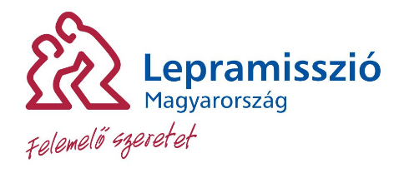 | Lepramisszió – Magyarország  1151 Budapest, Alag u.3.  06-30 638 4736 info@lepramisszio.hu  adószám: 18184747-1-42  bankszámlaszám: 11702036-20705549  www.lepramisszio.hu
A Nemzetközi Lepramisszió (The Leprosy Mission International) tagja

Tisztelt Támogatónk!

Szeretettel köszöntöm! Remélem, hogy mind Ön, mind szerettei egészségesek! Bizakodunk abban, hogy mielőbb kilábalunk a több, mint egy éve tartó, nagyon nehéz járványidőszakból!
Nagy megtiszteltetés és rendkívüli megerősítés számunkra, hogy Támogatóink folyamatosan gondját viselik a betegeknek és rászorulóknak! Ez a felelős elkötelezettség végtelen hálára indít, és nagy ajándék! Köszönjük, hogy saját gondjaikon túllátnak, és gondoskodnak azokról, akik ezt nem tudják megtenni magukért!
Időarányosan tudtuk eddig teljesíteni idei vállalásainkat Mianmar, Kongó és India betegei felé! Ottani munkatársaink számára nagy biztonságot jelent ez, mivel nehéz, kiszolgáltatott helyzetükben a világjárvány miatt még sokkal nehezebb a napi munkájuk, mint máskor! A betegek számára pedig a remény és a szeretettség érzése külön gyógyító erő! Nagyon köszönjük minden kedves Támogatónk adományát!
Anyák napja idején a megszokottnál is több hálával gondolunk saját édesanyánkra, nagyanyánkra. Ilyenkor különösen is átérezzük: mit jelentenek nekünk. Ők pedig meghatottan fogadják a szeretet sokféle kifejezését.
De nem így van ez a leprabeteg édesanyák esetében! Sorsuk a tudatlanság okozta megbélyegzés, kitaszítás, könyörtelen bánásmód miatt végtelenül szomorú saját társadalmaikban! Egészen gyakori, hogy a lepra miatt
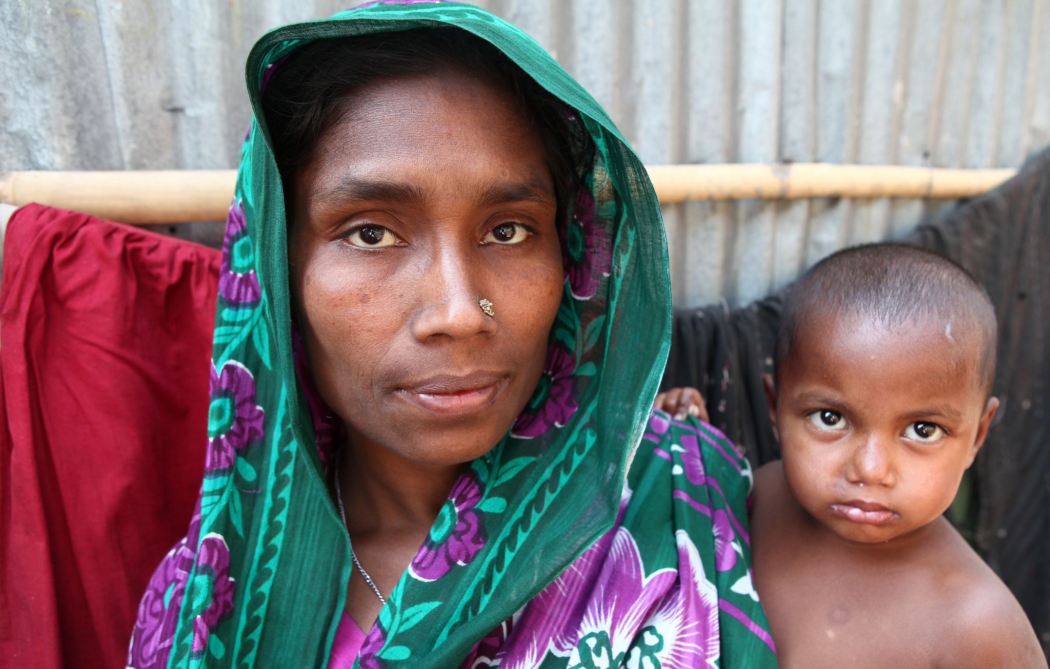
meggörbült kezű vagy lábú, meggyengült látású édesanyákat, nagymamákat elkergetik családtagjaik, mivel azok terhet jelentenek számukra, illetve átoknak tartják őket! Szívszakasztó történetek sokasága támasztja ezt alá. Ezek az édesanyák földönfutóvá lesznek, és kilátástalan helyzetükben teherré válik az élet számukra. Legtöbbjük még fiatal, és kicsi gyermekével vagy gyermekeivel együtt jut erre az iszonyatos sorsra.
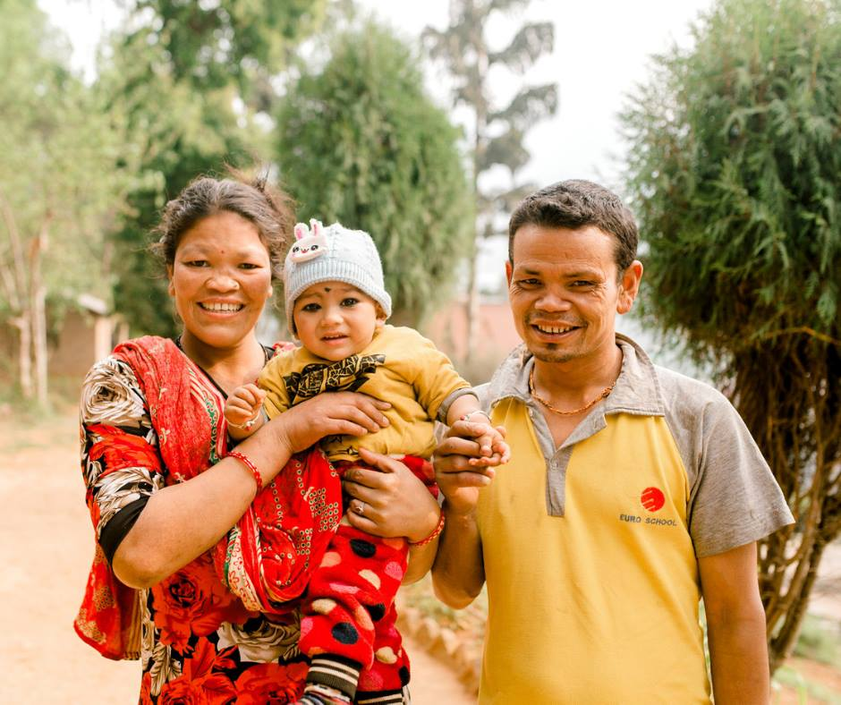
Adjuk vissza számukra a reményt! Teljesen indokolatlan az, hogy bélyeget süssenek rájuk, és otthontalanná, reményvesztetté váljanak asszonyok, lányok egy kórokozó miatt! Tény és valóság, hogy korábbi leprafertőzött nők is (mint a képen) makkegészséges gyermeknek adnak életet, mivel a leprabetegség nem örökölhető, hanem szerzett fertőzés! Életük tehát rendezhető, lehetnek ők is boldogok, férjhez mehetnek!
A Lepramisszió intézményeiben nemcsak gyógyítás, hanem az élet egészére szóló segítségadás is folyik. A fiatal édesanyáknak munkalehetőséget ad a misszió, az időseket pedig magányukban gondozza, mint egy szeretetotthonban. Senkit nem engednek ki az utcára koldulni, vagy a bizonytalanba elindulni! Több országban pedig a Lepramisszió Hágár-otthonai menedéket jelentenek az elűzött nők számára, ahonnan majd segítséggel kilépve boldogulni fognak tudni az életben.
Folytatjuk természetesen a kalkuttai lepramissziós kórház, a mianmari Mawlamyne kórház támogatását, valamint Kongóban szűrőprogramjainkat és lelki segítségnyújtó hálózatunk működtetését. Mindezek által nap mint nap sok-sok szenvedő embertársunk számára csillan fel a remény.
Tisztelettel kérjük Támogatóink adományait mindezekre az életfordító, nagyszerű tevékenységekre! Átfogó projektjeinkben ezek is szerepelnek, mivel a szűrés, gyógyítás mellett a lelki segítségnyújtás is intenzíven folyik mindenütt!
Kedves Támogatónk! Ahogy előző körlevelünkben is, most is kérem, hogy tartsa be a védekezés szabályait, és kívánom, hogy maradjon egészséges Ön is, szerettei is a járvány nehéz időszakában is!
Isten áldja meg! Tisztelettel és szeretettel:
2021. anyák napja
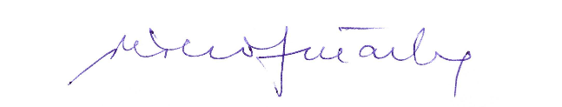
Riskóné Fazekas Márta igazgató

